Centro Educacional
Fernando de Aragón

Guía N° 1
Ciencias Naturales
Niveles Organizacionales

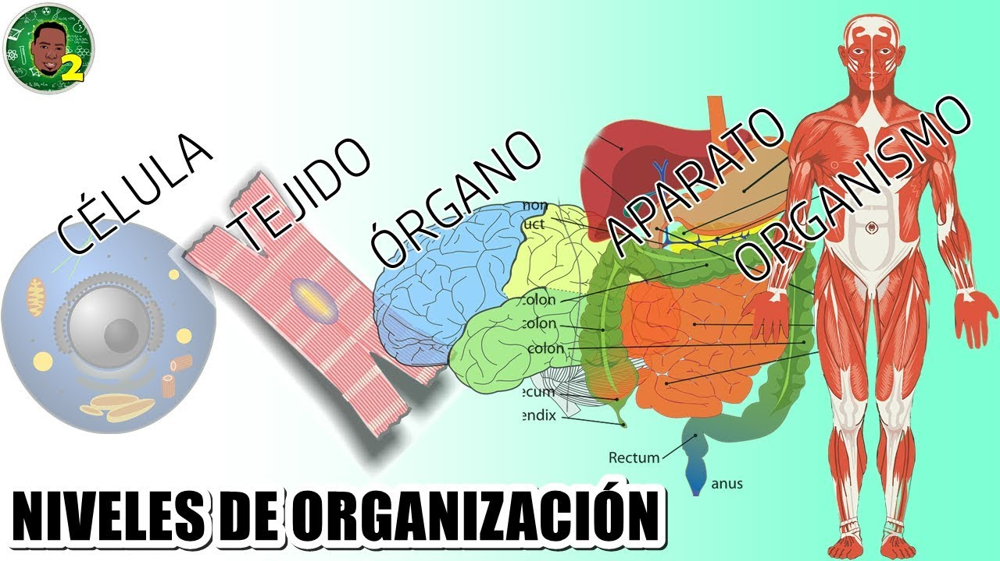

Nombre:________________________________________
Curso: 6 ° ___
Profesora: Elizabeth Álvarez

CENTRO EDUCACIONAL FERNANDO DE ARAGON. Profesora: Elizabeth Álvarez
Unidad Técnica Pedagógica/segundo Ciclo Básico. elizabeth.alvarez@colegiofernandodearagon.cl
Puente Alto.

GUIA DE ACTIVIDADES. N° 1
“ 6 ° Básicos”

DEPARTAMENTO | Ciencias Naturales | ASIGNATURA | Cs Naturales
OA PRIORIZADOS | OA 1: Reconocer y explicar que los seres vivos están formados por una o más células y que estas se organizan en tejidos, órganos y sistemas. Ciencias Físicas y Químicas | FECHA DE INICIO | 15 /03
LETRA DEL NIVEL | 6 ° A – B – C –D- E. | FECHA DE TERMINO | 19 / 03

Indicaciones del profesor.
Lee atentamente los textos sobre los ecosistemas y con ayuda de esta información, responde las actividades.
Adjunto nombre de sitios para reforzar contenido.

Para mayor información puede ver el siguiente video:
https://www.youtube.com/watch?v=sbbZY1LaEIs

Contenido.
Los niveles de organización bióticos son:
- Nivel celular, que comprende las células, unidades más pequeñas de la materia viva.
- Nivel tejido, o conjunto de células que desempeñan una determinada función.
- Nivel órgano, formado por la unión de distintos tejidos que cumplen una función.
- Nivel aparato y sistema, constituido por un conjunto de órganos que colaboran en una misma función.
- Nivel individuo, organismo formado por varios aparatos o sistemas.
- Nivel población, conjunto de individuos de la misma especie que viven en una misma zona y en un mismo tiempo.
- Nivel comunidad, conjunto de poblaciones que comparten un mismo espacio.
- Ecosistema, conjunto de comunidades, el medio en el que viven y las relaciones que establecen entre ellas.
- 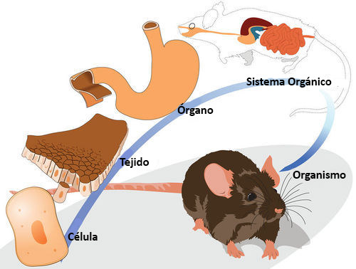

DESARROLLA LA SIGUIENTE SOPA DE LETRAS DE LOS NIVELES DE ORGANIZACIÓN BIOLÓGICA…

Ejemplos

Actividad de ejercitación.
- Podemos relacionar la construcción de un edificio de departamentos con la constitución de un organismo vivo. El edificio contiene varios departamentos (unos más grandes que otros), todos con varias habitaciones, con sus habitaciones formadas por varios muros, y sus muros hechos de ladrillos. Si hacemos la relación entre un ser vivo y un edificio, ¿Qué término de la columna A (ser vivo) se relaciona mejor con el de la columna B (edifico)?

- Mediante líneas relacione los términos de la columna A, con las figuras de la columna B.
3- Observa las siguientes imágenes que representan niveles de organización en los seres vivos.
4- Lee atentamente las siguientes afirmaciones y luego marca la opción que consideres correcta después de haber leído la información y observado los videos.
1.- La unidad básica que es común a todos los seres vivos es:  a) los sistemas  b) la célula.  c) los órganos | 2.-Un conjunto de células iguales forman:  a) tejidos  b) sistemas  c) organismos
3.- “Es el sistema encargado de transportar el oxígeno y los nutrientes a las células ”Esta definición corresponde a:  a) Sistema digestivo  b) Sistema circulatorio  c) Sistema respiratorio. | 4.- ¿Cuál es el órgano principal del sistema respiratorio?  a) Los pulmones  b) El estómago  c) El corazón
5.- Los sistemas están formado por varios ___________ que cumplen una misma función. La palabra que completa correctamente la afirmación anterior es:  a) sistemas  b) tejidos  c) órganos | 6.- ¿Cuál de las siguientes relaciones órganos - sistemas es incorrecto?  a) Bronquios – Sistema respiratorio  b) Esófago – Sistema circulatorio  c) Boca - Sistema digestivo
5- Lee y responde las preguntas.

- En el tercer nivel de la organización biológica encontramos el órgano ¿Las plantas poseen órganos? Si tu respuesta es sí ¿Cuáles?
___________________________________________________________________________________________________________________________________________________________________________________________________________________________

6- Actividad para realizar en el cuaderno: Completa el cuadro, guiándote por el ejemplo:

